Câu **1**: [VD]

Bạn hãy chọn đáp án đúng.  
Cho các hình vẽ sau:  
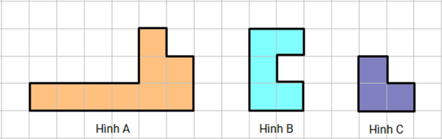  
Khẳng định nào dưới đây đúng?

A. Diện tích hình A lớn hơn tổng diện tích hình B và hình C.

B. Diện tích hình A nhỏ hơn tổng diện tích hình B và hình C. C. Diện tích hình A bằng tổng diện tích hình B và hình C.

Lời giải:

**Bước 1:**

**Lý thuyết:**  
Diện tích của một hình.  
  
Hình A gồm 9 ô vuông.  
Hình B gồm 5 ô vuông.  
Hình C gồm 3 ô vuông.  
Tổng số ô vuông của hình B và hình C là: 5 + 3 = 8 (ô vuông)  
Vì 9 > 8 nên diện tích hình A lớn hơn tổng diện tích hình B và hình C .  
**Đáp án:**  
Diện tích hình A lớn hơn tổng diện tích hình B và hình C .

Câu **2**: [VD]

Bạn hãy chọn đáp án đúng.  
Việt cắt được các miếng bìa như hình dưới đây.  
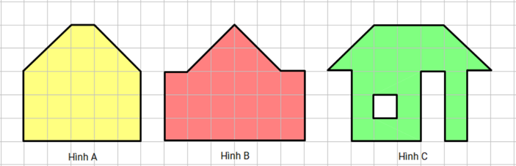  
Hai miếng bìa nào có diện tích bằng nhau?

A. Hình A và hình C

B. Hình A và hình B C. Hình B và hình C

Lời giải:

**Bước 1:**

**Lý thuyết:**  
Diện tích của một hình.  
  
Hình A gồm 19 ô vuông và 4 hình tam giác.  
Hình B gồm 20 ô vuông và 4 hình tam giác.  
Hình C gồm 19 ô vuông và 4 hình tam giác.  
Vậy hình A và hình C có diện tích bằng nhau.  
**Đáp án:**  
Hình A và hình C

Câu **3**: [VD]

Bạn hãy chọn đáp án đúng.  
Cho các hình sau:  
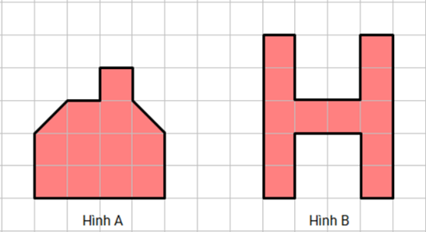  
Từ hình A có ghép được thành hình B không?

A. Có

B. Không

Lời giải:

**Bước 1:**

**Lý thuyết:**  
Diện tích của một hình.  
  
Ta thấy diện tích 1 ô vuông bằng diện tích 2 hình tam giác.  
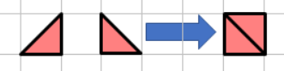  
Hình A gồm 11 ô vuông và 2 hình tam giác nên có thể nói hình diện tích hình A gồm 12 ô vuông.  
Hình B gồm 12 ô vuông.  
Vì 12 = 12 nên từ hình A có thể ghép được hình B .  
**Đáp án:**  
Có